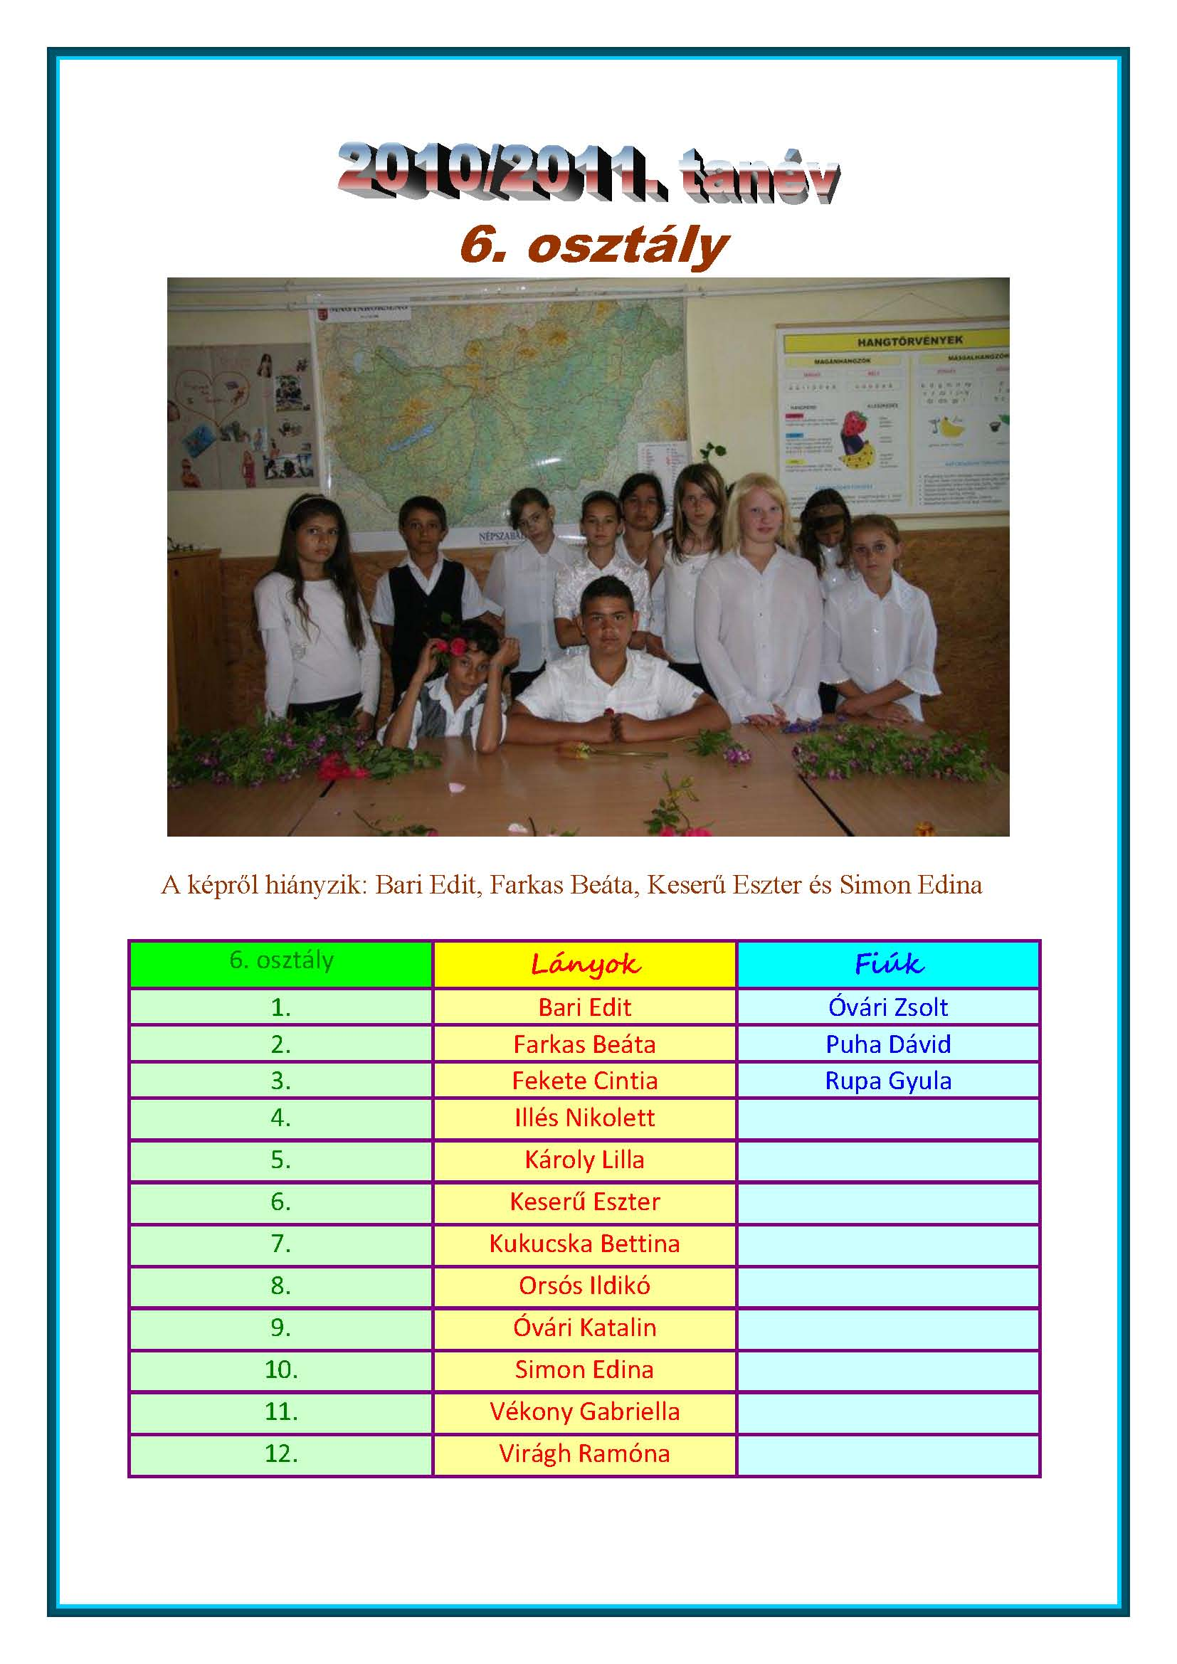
Főcím: WordArt, középre zárt, a minta szerint
Alcím: Arial Black, 26, barna, középre zárt
Kép: a suli honlapról, a galériában, Ballagás 2010, 8. oldalon, a kép középre zárt legyen
Kép alatti szöveg: Times New Roman, 14, barna
Táblázat: 2. és 3. oszlop első sora Seogeo Script, 14, piros és kék
a többi szöveg Calibri, 14, szín a minta szerint
a táblázat mintázata a minta szerint
Oldalszegély: a minta szerint

